Ejercicio Git 27-11-2020

1. Crea dentro de la carpeta de repositorios una carpeta llamada ejercicio04estruccion.

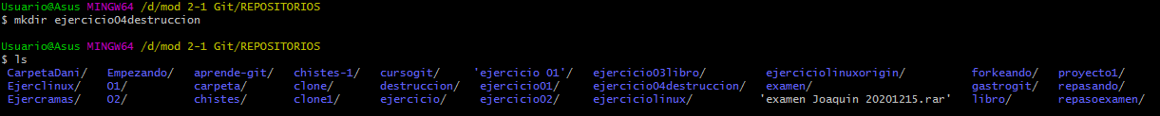

1. Entra en esa carpeta

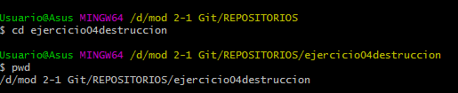

1. Inicializa un repositorio de git vacío.



1. Crea un archivo llamado hecho.txt y ejecuta git status

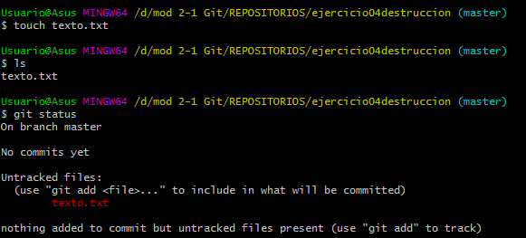

1. Elimina ese archivo del directorio de trabajo y ejecuta de nuevo git status

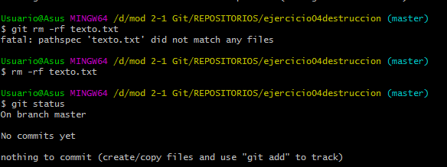

1. Crea un archivo llamado almacena_me.txt. y ejecuta git status

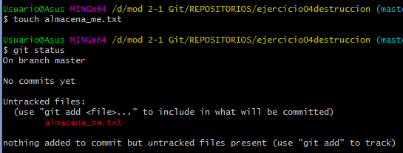

1. Añadir almacena_me.txt al *staging área* y ejecuta git status

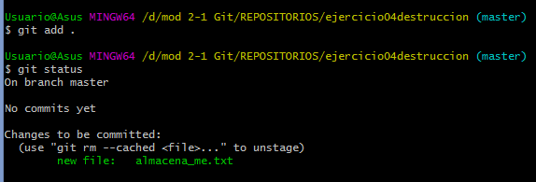

1. Mueve almacena_me.txt desde el *staging area* al directorio de trabajo

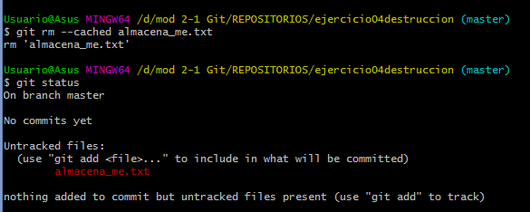

1. Añadir almacena_me.txt al *staging area* y ejecuta git status

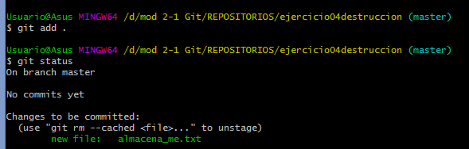

1. Eliminar almacena_me.txt del *staging área* y del directorio de trabajo y ejecuta git status

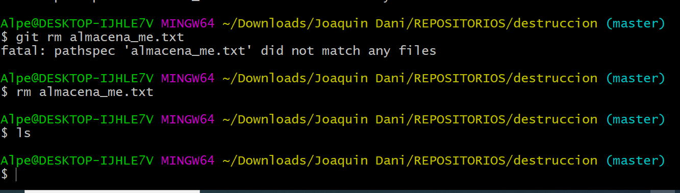

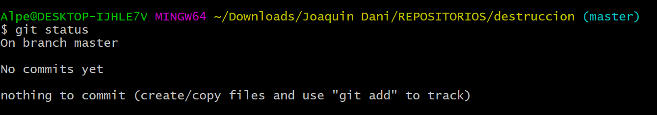

OTRA FORMA:

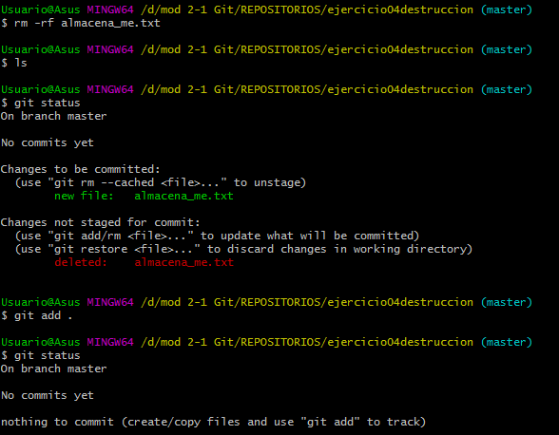

1. Crea un nuevo archivo llamado commit_me.txt.

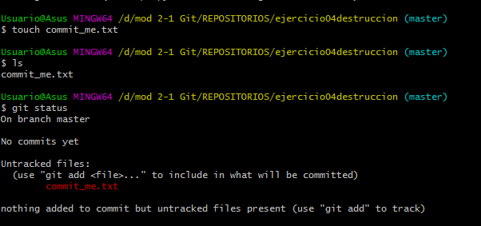

1. Añadir commit_me.txt al *staging area*

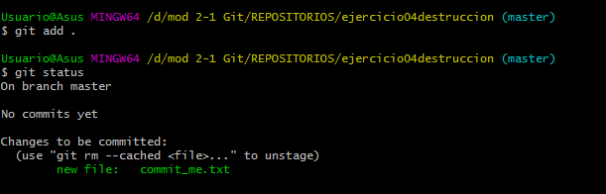

1. Confirmar con el mensaje "añadiendo commit_me.txt".

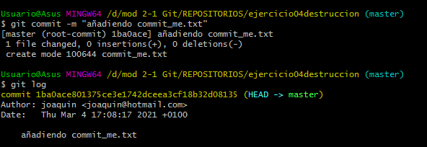

1. Crea otro archivo llamado segundo.txt.



1. Añade segundo.txt al *staging area*



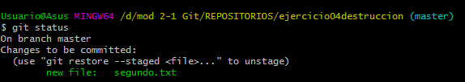

1. Haz commit con el mensaje "añadiendo segundo.txt".

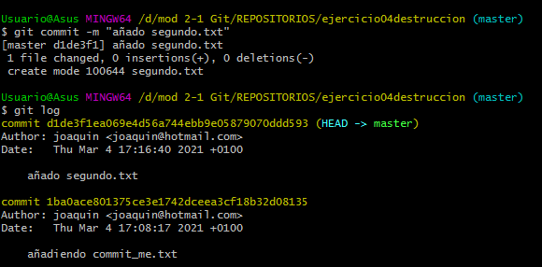

1. Revisa los commits previos con git log –-oneline para ver el identificador único de cada uno de ellos.

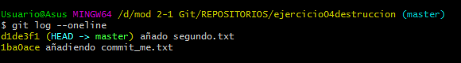

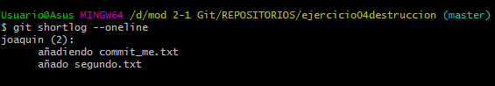

1. Usando git reset, deshaz el anterior commit de forma que no se eliminen los archivos modificados en dicho commit y ejecuta git log y git status

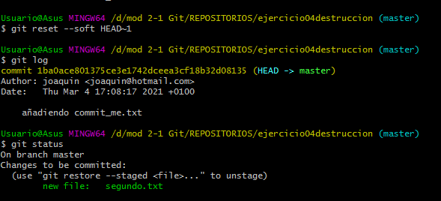

1. Haz lo que sea necesario para modificar segundo.txt, añadirle dos líneas y volverlo a preparar para el commit

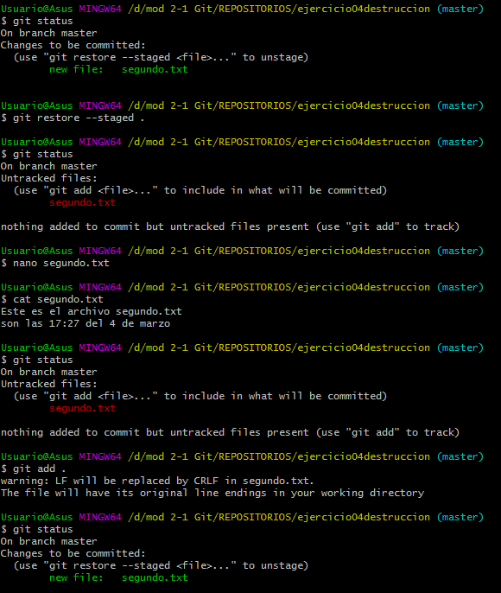

1. Haz commit con el mensaje "Intentando hacer commit de nuevo".

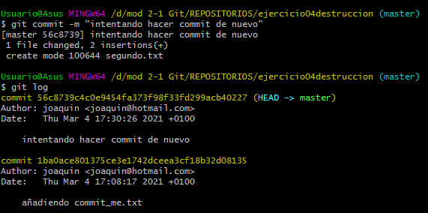

1. Utilizando git reset deshaz el anterior commit para que los cambios **NO** formen parte del directorio de trabajo

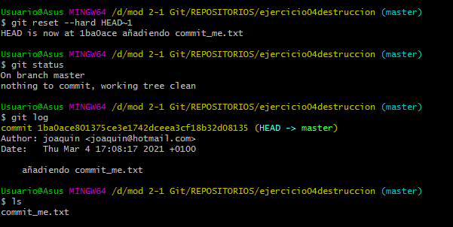

1. Por último, crea en github un repositorio remoto para subir este ejercicio y súbelo con git push.

Entro en github.com

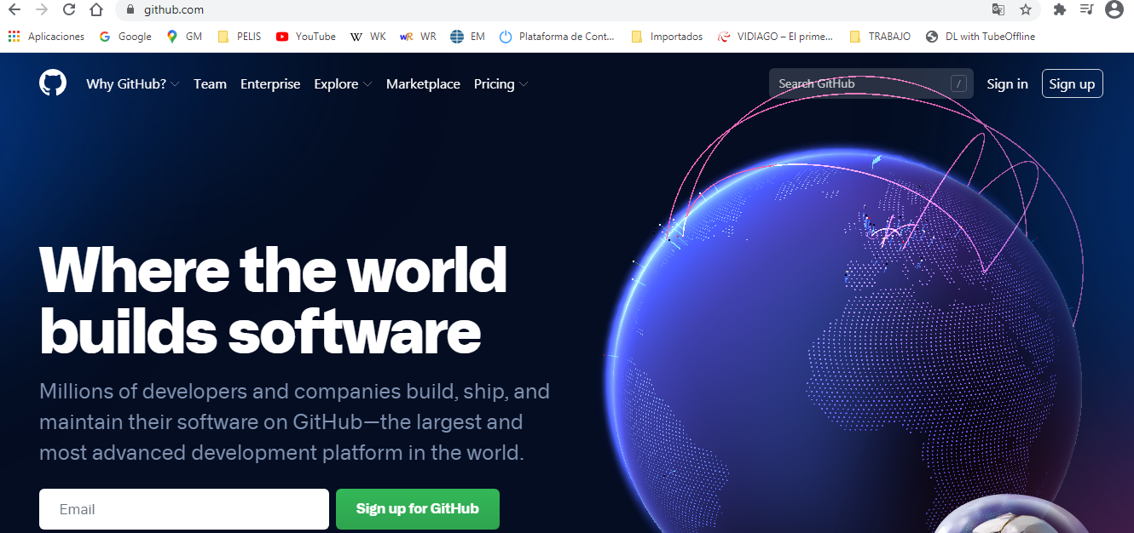

Doy a Sign in

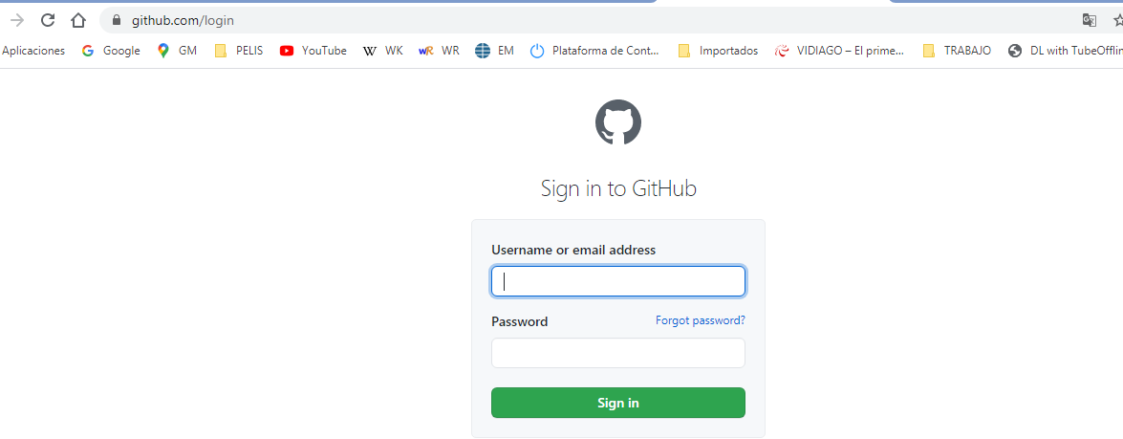

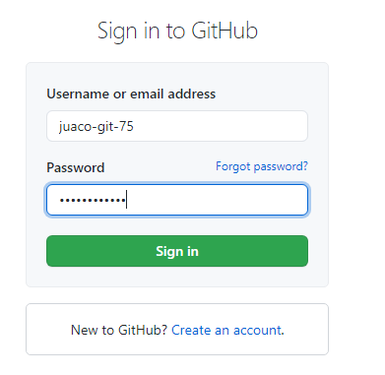

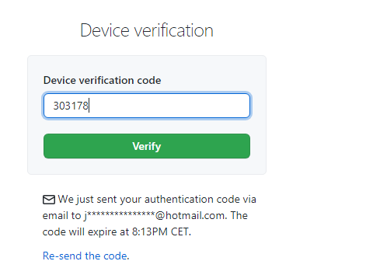

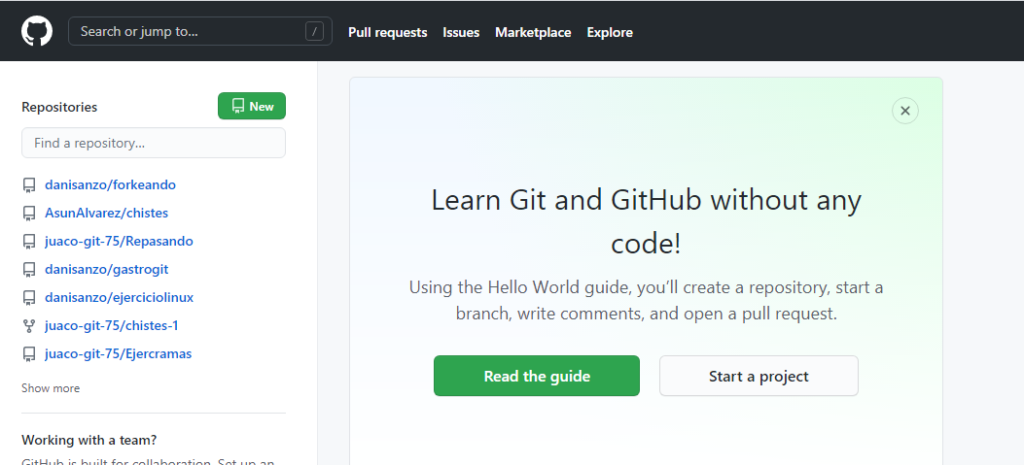

Para crear un nuevo repositorio doy a NEW

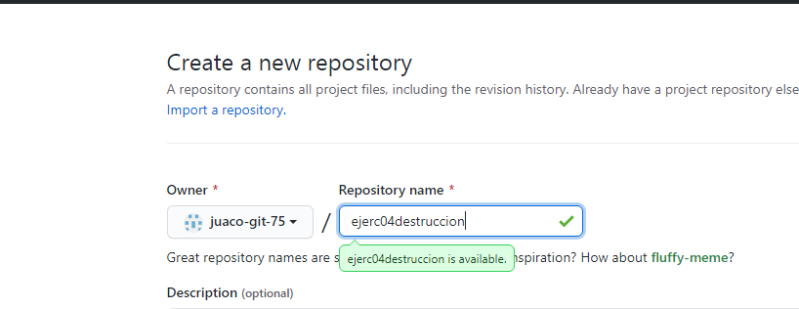

Escojo el nombre para el repositorio remoto de ejerc04destruccion y a create repository

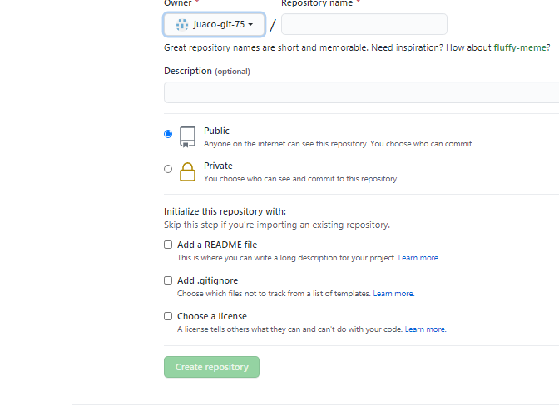

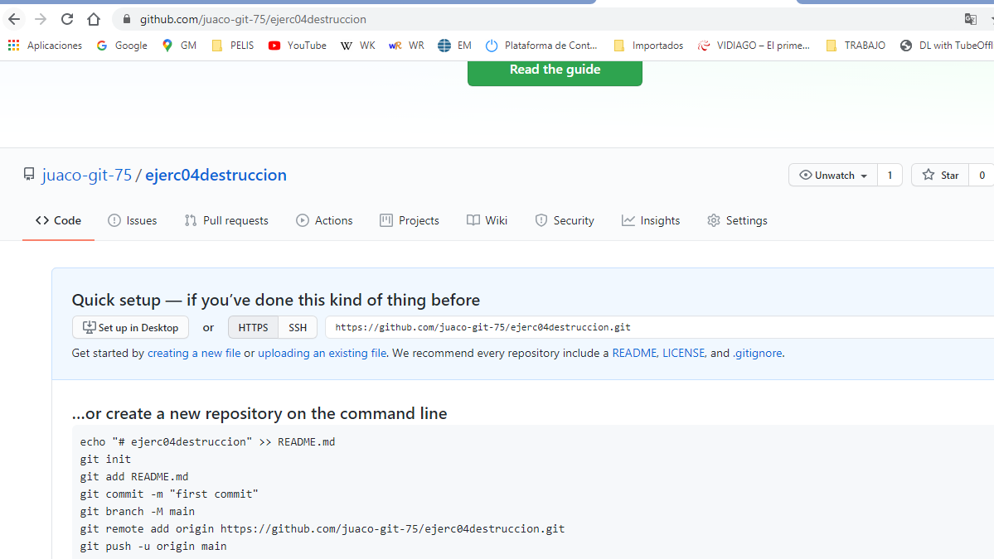

Ojo a esta dirección: <https://github.com/juaco-git-75/ejerc04destruccion.git>

Me sitúo en la carpeta del repositorio local que quiero subir a remote

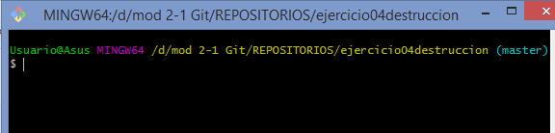

El comando para crear la conexión entre local y remoto es git remote add <carpeta local> <carpeta repositorio=dirección copiada antes> :



Doy a git remote –v para ver la relación

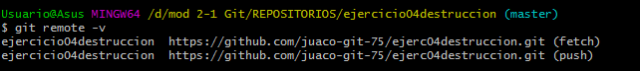

La conexión está creada pero aún no he subido la carpeta, eso se hace mediante el comando git push <carpeta en la que estoy u origin> <rama que subo o master>



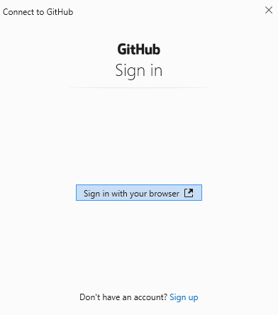

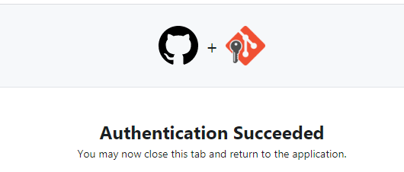

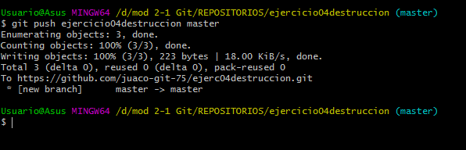

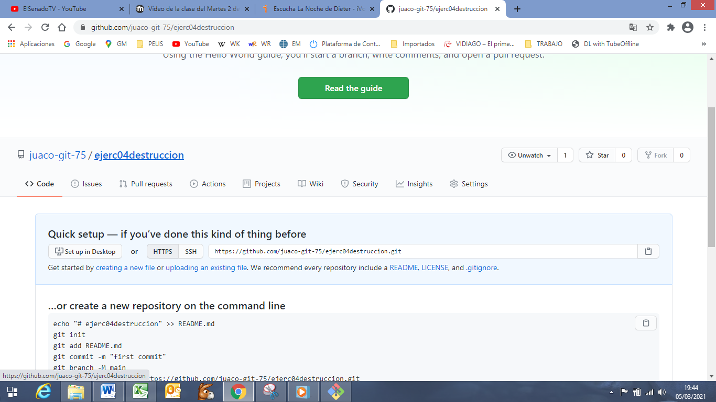

Doy a

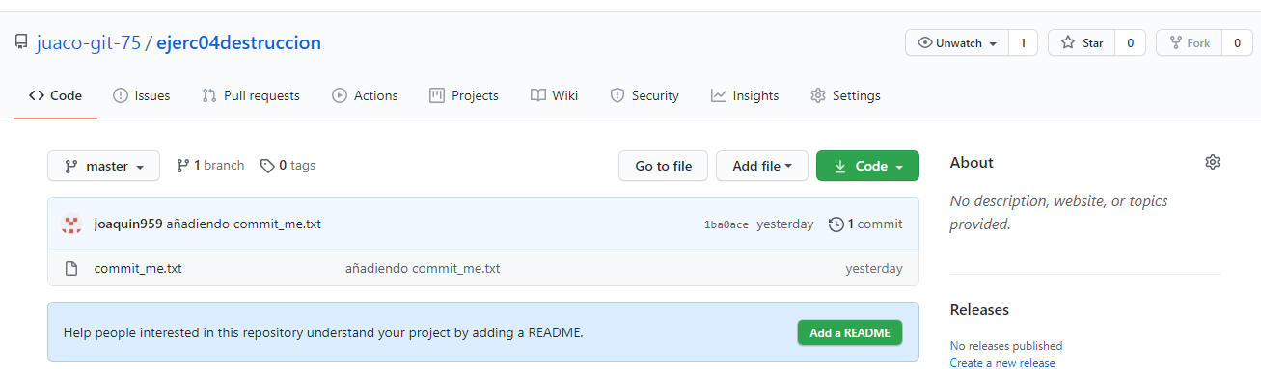

Aquí tengo el código, por si quiero volver a copiar

